**Урок английского языка №31-32**

**Тема: Prepositions of movement. Prepositions. Работа над предлогами. Выполнение грамматических упражнений.**

**1 Prepositions. Learn the rule. (изучите правило)**

Как правило, предлоги или prepositions в английском языке делятся на два вида: простые предлоги, то есть состоящие из одного слова составные или сложные, это те, которые состоят из двух и более слов. А теперь давайте подробнее рассмотрим английские предлоги, их значение и случаи их употребления.

Применение простых английских предлогов Чаще всего новички употребляют в своей английской речи простые предлоги (SIMPLE PREPOSITIONS). Их легко запомнить и заучить, потому что они состоят не только из одного слова, но они еще и очень короткие. Самые употребляемые простые предлоги в английском языке это: On – на Как правило, это предлог места (prepositions of place): My book is on the table. — Моя книга на столе. The picture is on the wall. – Картина на стене. I see a beautiful carpet on the floor. – Я вижу красивый ковер на полу. Также этот предлог употребляется, если мы говорим о днях недели: On Sunday, on Wednesday. – Воскресенье, в среду и т.д. In – в Чаще всего предлог места. (prepositions of place) Например: The children are in the classroom. – Дети находятся в классе. My pen is in my pencil box. – Моя ручка в пенале. Также этот предлог употребляется, если мы говорим о месяцах или о временах года (prepositions of months and days): In March, in April, in summer, in spring. – В марте, в апреле, летом, весной. Into – в Данный предлог указывает направление и отвечает на вопрос Куда? (prepositions of direction) Например: He went into the room. – Он вошел в комнату. She has dropped her doll into the water. – Она уронила куклу в воду. At – в Этот предлог чаще всего указывает на время (prepositions of time): At 7 o’clock we go to the cinema. – В 7 часов мы идем в кино.

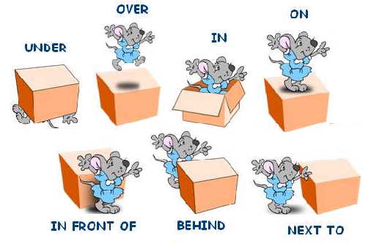

**2 Do an exercise (выполните упражнение)**

